## 2.7 Заполнение налоговой декларации по налогу, уплачиваемому в связи с применением упрощенной системы налогообложения

Налоговая декларация по налогу, уплачиваемому в связи с применением упрощенной системы налогообложения (далее — Декларация), заполняется налогоплательщиками, применяющими упрощенную систему налогообложения в соответствии с главой 26.2 Налогового Кодекса Российской Федерации. Декларация представляется по итогам налогового периода организациями в налоговые органы по месту своего нахождения не позднее 31 марта года, следующего за истекшим налоговым периодом. Декларация состоит из [13]:

– титульного листа;

– раздела 1.1 «Сумма налога (авансового платежа по налогу), уплачиваемого в связи с применением упрощенной системы налогообложения (объект налогообложения – доходы), подлежащая уплате (уменьшению), по данным налогоплательщика» (далее — Раздел 1.1);

– раздела 1.2 «Сумма налога (авансового платежа по налогу), уплачиваемого в связи с применением упрощенной системы налогообложения (объект налогообложения – доходы, уменьшенные на величину расходов), и минимального налога, подлежащая уплате (уменьшению), по данным налогоплательщика» (далее — Раздел 1.2);

– раздела 2.1.1. «Расчет налога, уплачиваемого в связи с применением упрощенной системы налогообложения (объект налогообложения – доходы)» (далее — Раздел 2.1.1);

– раздела 2.1.2. «Расчет суммы торгового сбора, уменьшающей сумму налога (авансового платежа по налогу), уплачиваемого в связи с применением упрощенной системы налогообложения (объект налогообложения – доходы), исчисленного по итогам налогового (отчетного) периода по объекту налогообложения от вида предпринимательской деятельности, в отношении которого в соответствии с главой 33 Налогового кодекса Российской Федерации установлен торговый сбор» (далее — Раздел 2.1.2);

– раздела 2.2 «Расчет налога, уплачиваемого в связи с применением упрощенной системы налогообложения, и минимального налога (объект налогообложения – доходы, уменьшенные на величину расходов)» (далее — Раздел 2.2);

– раздела 3 «Отчет о целевом использовании имущества (в том числе денежных средств), работ, услуг, полученных в рамках благотворительной деятельности, целевых поступлений, целевого финансирования» (далее — Раздел 3).

Все значения стоимостных показателей Декларации указываются в полных рублях. Значения показателей менее 50 копеек (0,5 единицы) отбрасываются, а 50 копеек (0,5 единицы) и более округляются до полного рубля (целой единицы). Страницы Декларации имеют сквозную нумерацию, начиная с Титульного листа, вне зависимости от наличия (отсутствия) и количества заполняемых разделов, листов. Порядковый номер страницы записывается в определенном для нумерации поле слева направо, начиная с первого (левого) знакоместа. Показатель номера страницы (поле «Стр.»), имеющий три знакоместа, записывается следующим образом: например, для первой страницы — «001», для десятой страницы — «010».

При заполнении Декларации должны использоваться чернила черного, фиолетового или синего цвета. Не допускается исправление ошибок с помощью корректирующего или иного аналогичного средства. Не допускается двусторонняя печать Декларации на бумажном носителе и скрепление листов Декларации, приводящее к порче бумажного носителя.

Каждому показателю Декларации соответствует одно поле, состоящее из определенного количества знакомест. В каждом поле указывается только один показатель. Исключение составляют показатели, значением которых являются дата и ставка налога (%). Для указания даты используются по порядку три поля: день (поле из двух знакомест), месяц (поле из двух знакомест) и год (поле из четырех знакомест), разделенные знаком «.» («точка»). Для показателя ставка налога (%) используются два поля, разделенные знаком «.» («точка»). Первое поле соответствует целой части десятичной дроби, второе — дробной части десятичной дроби.

Заполнение полей Декларации значениями текстовых, числовых, кодовых показателей осуществляется слева направо, начиная с первого (левого) знакоместа. При заполнении полей Декларации с использованием программного обеспечения значения числовых показателей выравниваются по правому (последнему) знакоместу. Заполнение текстовых полей бланка Декларации осуществляется заглавными печатными символами. В случае отсутствия какого-либо показателя во всех знакоместах соответствующего поля проставляется прочерк. Прочерк представляет собой прямую линию, проведенную посередине знакомест по всей длине поля.

Если для указания какого-либо показателя не требуется заполнения всех знакомест соответствующего поля, в незаполненных знакоместах в правой части поля проставляется прочерк. Например, при указании десятизначного идентификационного номера налогоплательщика (далее — ИНН) организацией в поле «ИНН» из двенадцати знакомест показатель заполняется следующим образом: 5024002119- -. При представлении Декларации, подготовленной с использованием программного обеспечения, при распечатке на принтере допускается отсутствие обрамления знакомест и прочерков для незаполненных знакомест. Расположение и размеры значений показателей не должны изменяться. Печать знаков должна выполняться шрифтом Courier New высотой 16-18 пунктов.

При заполнении Декларации в верхней части каждой страницы указываются ИНН и код причины постановки на учет (далее — КПП) организации. При представлении в налоговый орган по месту учета организацией-правопреемником Декларации за последний налоговый период и уточненных Деклараций за реорганизованную организацию (в форме присоединения к другому юридическому лицу, слияния нескольких юридических лиц, разделения юридического лица, преобразования одного юридического лица в другое) в Титульном листе по реквизиту «по месту учета» указывается код «215», а в верхней его части указываются ИНН и КПП организации правопреемника. В реквизите «налогоплательщик» указывается наименование реорганизованной организации. В реквизите «ИНН/КПП реорганизованной организации» указываются, соответственно, ИНН и КПП, которые были присвоены организации до реорганизации налоговым органом по месту ее нахождения. Если представляемая в налоговый орган Декларация не является Декларацией за реорганизованную организацию, то по реквизиту «ИНН/КПП реорганизованной организации» указываются прочерки.

В Разделах 1.1 и 1.2 Декларации указывается код Общероссийского классификатора территорий муниципальных образований ОК 33-2013 (далее — код по ОКТМО) того муниципального образования, на территории которого состояла на учете в качестве налогоплательщика реорганизованная организация.

Титульный лист заполняется налогоплательщиком, кроме раздела «Заполняется работником налогового органа» (рис. 23). При заполнении данной страницы для организации указывается:

1) ИНН, а также КПП, который присвоен организации тем налоговым органом, в который представляется Декларация;

2) номер корректировки. При представлении в налоговый орган первичной Декларации по реквизиту «номер корректировки» проставляется «0 – –», при представлении уточненной Декларации — указывается номер корректировки (например, «1 – –», «2 – –» и так далее.);

3) налоговый период, за который представляется декларация (согласно Приложению № 1 к Порядку заполнения налоговой декларации по налогу, уплачиваемому в связи с применением упрощенной системы налогообложения);

5) код налогового органа, в который представляется Декларация;

6) код места представления Декларации в налоговый орган по месту учета налогоплательщика (согласно Приложению № 2 к Порядку заполнения налоговой декларации по налогу, уплачиваемому в связи с применением упрощенной системы налогообложения);

7) полное наименование организации в соответствии с ее учредительными документами;

8) код вида экономической деятельности налогоплательщика согласно Общероссийскому классификатору видов экономической деятельности ОК029-2001 (ОКВЭД);

9) код формы реорганизации (ликвидации) организации (в соответствии с Приложением № 3 к Порядку заполнения налоговой декларации по налогу, уплачиваемому в связи с применением упрощенной системы налогообложения);

10) ИНН/КПП реорганизованной организации;

11) номер контактного телефона налогоплательщика;

12) количество страниц, на которых составлена Декларация;

13) количество листов подтверждающих документов или их копий, включая документы или их копии, подтверждающие полномочия представителя налогоплательщика (в случае представления Декларации представителем налогоплательщика), приложенных к Декларации.

В разделе Титульного листа «Достоверность и полноту сведений, указанных в настоящей Декларации, подтверждаю» указывается:

1) в случае подтверждения достоверности и полноты сведений в Декларации руководителем организации-налогоплательщика — «1»; в случае подтверждения достоверности и полноты сведений представителем налогоплательщика — «2»;

2) при представлении Декларации налогоплательщиком-организацией в поле «фамилия, имя, отчество» — построчно полностью фамилия, имя, отчество руководителя организации. Проставляется личная подпись руководителя организации, заверяемая печатью организации, и дата подписания;

3) при представлении Декларации представителем налогоплательщика — физическим лицом в поле «фамилия, имя, отчество» — построчно полностью фамилия, имя, отчество представителя налогоплательщика. Проставляется личная подпись представителя налогоплательщика, дата подписания;

4) при представлении Декларации представителем налогоплательщика-юридическим лицом в поле «фамилия, имя, отчество» — построчно полностью фамилия, имя, отчество физического лица, уполномоченного в соответствии с документом, подтверждающим полномочия представителя налогоплательщика-юридического лица, подтверждать достоверность и полноту сведений, указанных в Декларации. В поле «наименование организации-представителя налогоплательщика» указывается наименование юридического лица-представителя налогоплательщика. Проставляется подпись лица, сведения о котором указаны в поле «фамилия, имя, отчество», заверяемая печатью юридического лица-представителя налогоплательщика, и дата подписания;

5) в поле «Наименование документа, подтверждающего полномочия представителя» указывается вид документа, подтверждающего полномочия представителя налогоплательщика.

Раздел 1.1 заполняют только налогоплательщики, объектом налогообложения у которых являются *доходы*. Сведения, указанные в Разделе 1.1 и 1.2 Декларации, подтверждаются по строке «Достоверность и полноту сведений, указанных на данной странице, подтверждаю» подписью лица из числа лиц, указанных при заполнении Титульного листа Декларации. Раздел 1.2 заполняют только налогоплательщики, объектом налогообложения у которых являются *доходы, уменьшенные на величину расходов*. Раздел 2.1.1 и 2.1.2. заполняют только налогоплательщики, объектом налогообложения у которых являются *доходы*. Раздел 2.2 заполняют только налогоплательщики, объектом налогообложения у которых являются *доходы, уменьшенные на величину расходов*. Раздел 3 заполняют налогоплательщики, получившие средства целевого финансирования, целевые поступления и другие средства, указанные в пунктах 1 и 2 статьи 251 Налогового Кодекса. В Отчет не включаются средства в виде субсидий автономным учреждениям.

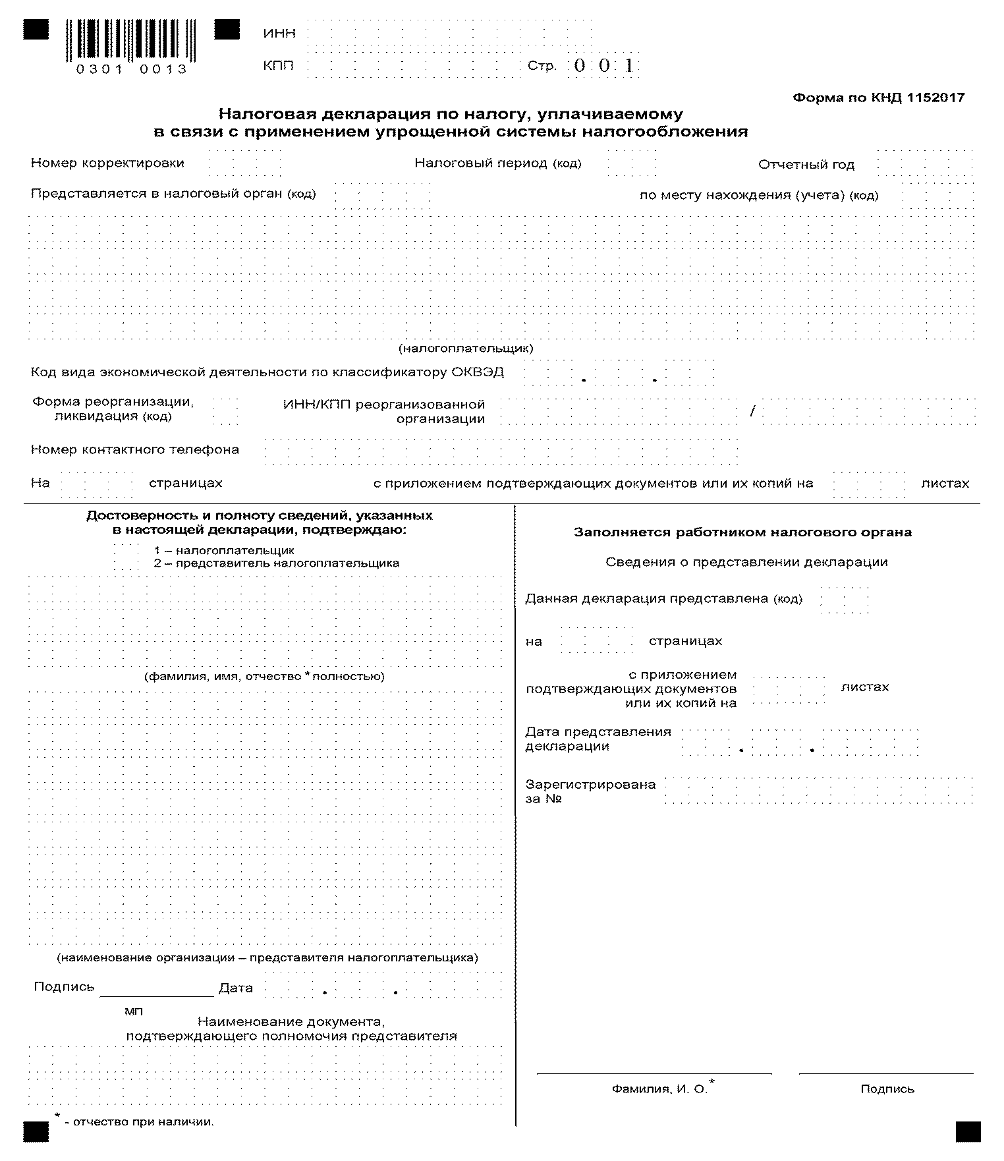

Рисунок 23. Титульный лист Декларации